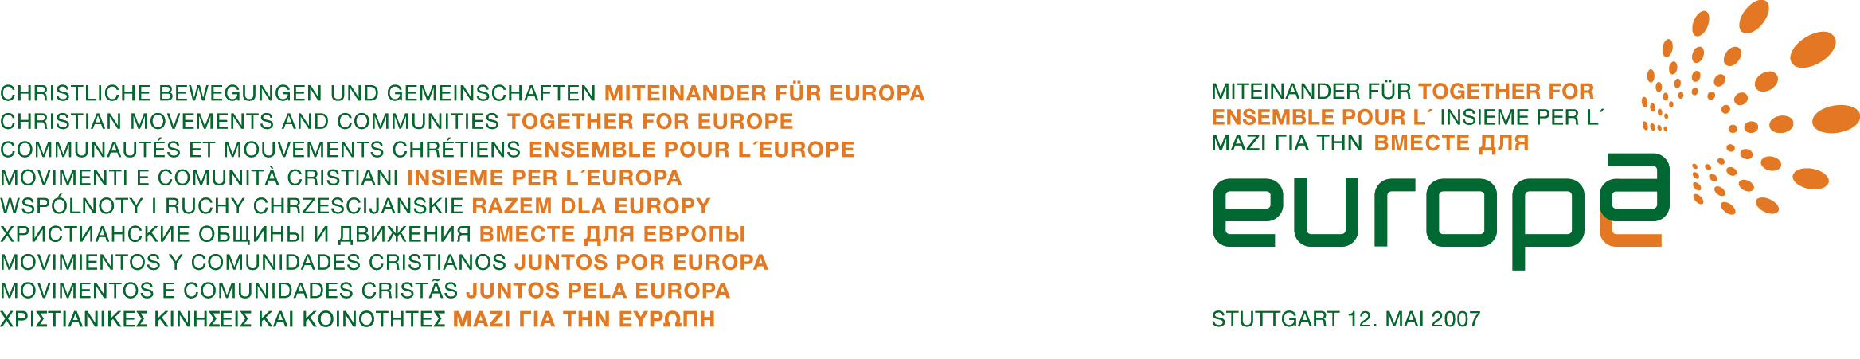

EGYÜTT EURÓPÁÉRT II.

2007. május 19., szombat 14-18 óráig
Szeged, Alsóvárosi Kultúrház

Program

14:00 Mit gondolok Európáról - filmösszeállítás
14:05 Köszöntés

Visszatekintés
A keresztény mozgalmak és közösségek 2004-2007-ig bejárt közös útja

Európa jelen kihívásai és a mozgalmak válasza
Filmösszeállítás és beszámoló a stuttgarti nemzetközi találkozóról
Közben részletek a főbb előadásokből:
„Közös gyökerünk az Evangélium” – Ulrich Parzany, Pro Crist kezdeményezője
„Merre haladunk?” - Andrea Riccardi, Sant’Egidio közösség alapítója
„A közösségi kultúra felé” - Chiara Lubich, Fokoláre Mozgalom alapítója

14.45 Tapasztalatok és kezdeményezések
Házasság és család – Házas Hétvége, Schönstatt Családmozgalom
Munka és gazdaság – KAMASZ, Evangélikus közösség
Szegénység és kirekesztettség – Remény Háza, Evangéliumi Pünkösdi Közösség
Béke és igazságosság – Cursillos, Fokoláre Mozgalom
A város mint élettér - Református közösség, Fokoláre Mozgalom

16.15 Szünet és csoportbeszélgetés

17.40 Üzenet Európának (A nemzetközi találkozó záródokumentuma)

Ökumenikus ima

18.00 Vége

A programot zene és a fiatalok koreográfiája teszi még színesebbé

